Phiếu 01 – HTML là gì? (Thẻ & Thuộc tính)
Kiến thức cốt lõi:
- HTML là viết tắt của “HyperText Markup Language”.
- Vai trò của HTML: tạo ra cấu trúc (bộ khung) cho trang web.
- Trong ví dụ <h1>Chào các bạn</h1>: <h1> là thẻ mở, Chào các bạn là nội dung, và </h1> là thẻ đóng.
- Trong ví dụ <a href="https://google.com">Đây là link</a>: href là tên thuộc tính và "https://google.com" là giá trị thuộc tính.
Ví dụ thực hành: Tạo file bai1.html với nội dung sau (thêm doctype và cấu trúc cơ bản nếu cần):
<!DOCTYPE html>
<html lang="en">
<head>
<meta charset="UTF-8">
<meta name="viewport" content="width=device-width, initial-scale=1.0">
<title>Document</title>
</head>
<body>
<h1>Bài tập HTML đầu tiên của tôi</h1>
<p>HTML dùng để tạo cấu trúc trang web.</p>
<a href="https://www.google.com">Đi đến Google</a>

</body>
</html>

Kết quả :
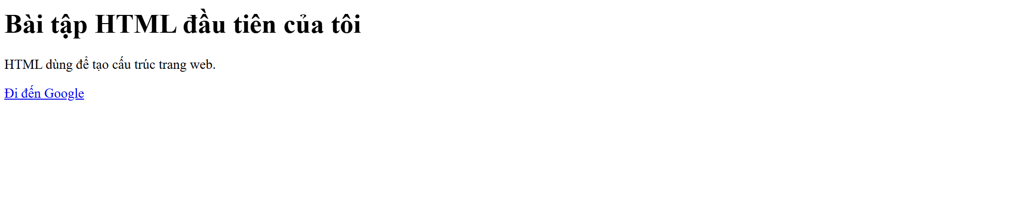
Phiếu 02 – Cấu trúc một file HTML chuẩn
Kiến thức cốt lõi: Cấu trúc cơ bản của mọi file HTML gồm khai báo doctype, và các thẻ <html>, <head>, <body> như sau:

<!DOCTYPE html>
<html lang="vi">
<head>
<meta charset="UTF-8">
<title>Tiêu đề trang</title>
</head>
<body>
</body>
</html>

- Dòng <!DOCTYPE html> khai báo kiểu tài liệu HTML5.
- Thẻ <html> đóng vai trò thẻ gốc bao quanh toàn bộ trang.
- Trong <head>, thẻ <meta charset="UTF-8"> xác định mã ký tự Unicode, và thẻ <title> chứa tiêu đề trang (xuất hiện ở tab trình duyệt).
- Thẻ <body> chứa nội dung chính hiển thị trên trang.
Ví dụ thực hành: Tạo file bai2.html theo cấu trúc trên và điền nội dung như yêu cầu.
<!DOCTYPE html>
<html lang="vi">
<head>
<meta charset="UTF-8">
<title>Trang web đầu tiên của tôi</title>
</head>
<body>
<h1>Chào mừng đến trang của tôi!</h1>
<p>Đây là nội dung nằm trong phần body.</p>
</body>
</html>

Kết quả:
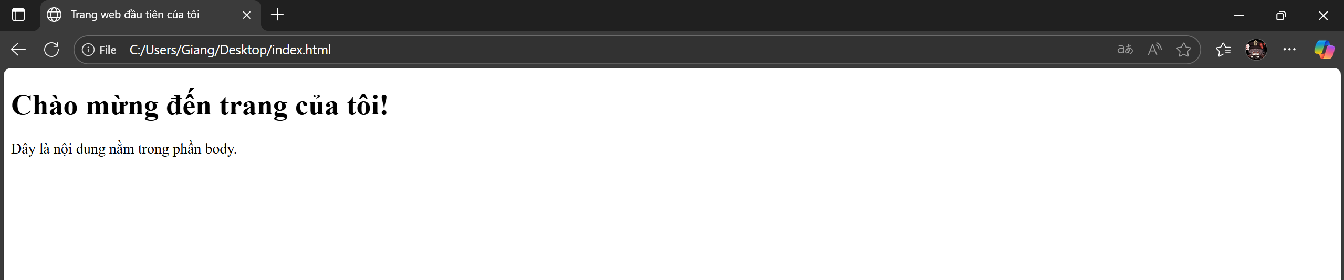
Phiếu 03 – Định dạng văn bản (Headings, Paragraphs...)
Kiến thức cốt lõi: Mục đích sử dụng các thẻ văn bản chính như sau: - <h1> đến <h6>: dùng để tạo các tiêu đề (heading) với kích cỡ giảm dần từ <h1> (lớn nhất) đến <h6> (nhỏ nhất).
- <p>: dùng để tạo một đoạn văn bản.
- <br>: dùng để xuống dòng (thẻ tự đóng, không cần thẻ đóng).
- <hr>: dùng để tạo một đường kẻ ngang (thẻ tự đóng).
- <strong>: dùng để nhấn mạnh quan trọng cho nội dung (thường hiển thị in đậm và mang ý nghĩa nhấn mạnh).
- <em>: dùng để nhấn mạnh ý nghĩa cho nội dung (thường hiển thị chữ nghiêng).
- <b>: chỉ dùng để in đậm chữ về mặt hình thức (không mang ý nghĩa quan trọng).
- <i>: chỉ dùng để in nghiêng chữ về mặt hình thức (không mang ý nghĩa đặc biệt).
Ví dụ thực hành: Tạo file bai3.html với bố cục HTML hoàn chỉnh và sử dụng các thẻ văn bản theo yêu cầu.
<!DOCTYPE html>
<html lang="en">
<head>
<meta charset="UTF-8">
<meta name="viewport" content="width=device-width, initial-scale=1.0">
<title>Bài 3: Văn bản</title>
</head>
<body>
<h1>Tiêu đề chính của Blog</h1>
<h2>Tiêu đề phụ thứ nhất</h2>
<p>Đây là một đoạn văn bản ví dụ cho bài viết. Nó giải thích nội dung chính.</p>
<h3>Tiêu đề phụ thứ hai</h3>
<p>Đoạn văn này có <strong>chữ in đậm</strong> và <em>chữ in nghiêng</em> để minh họa.</p>
<hr>
<p>Đây là phần kết luận của bài viết.</p>
</body>
</html>

Kết quả:
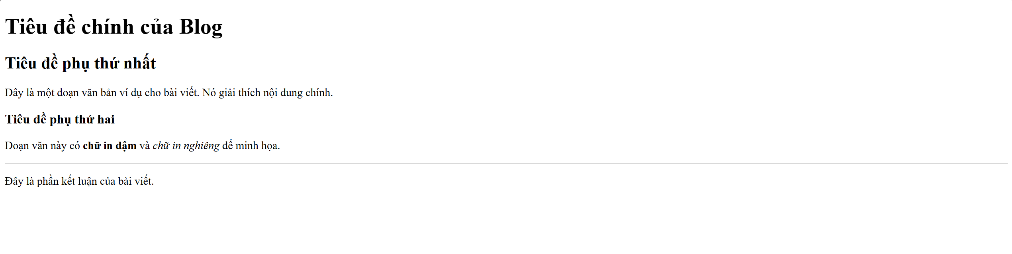
Phiếu 04 – Chèn liên kết (Links)
Kiến thức cốt lõi: Thẻ <a> (anchor) dùng để tạo liên kết có thể nhấp: - Thẻ <a>: dùng để bọc nội dung (text) làm thành liên kết.
- Thuộc tính href: viết tắt của “Hyperlink Reference”, bắt buộc; dùng để chỉ định địa chỉ URL mà liên kết hướng tới.
- Thuộc tính target="_blank": một thuộc tính tùy chọn; khi có target="_blank", liên kết sẽ mở trong tab mới.
Ví dụ:
<a href="https://www.google.com">Đến Google</a>
<!-- Mở trong cùng cửa sổ -->
<a href="https://www.google.com" target="_blank">Mở Google trong tab MỚI</a>
<!-- Mở trong tab mới -->

Đường dẫn tuyệt đối (ví dụ https://www.google.com/images/logo.png) chỉ ra địa chỉ đầy đủ; đường dẫn tương đối (ví dụ images/logo.png hoặc trang2.html) tham chiếu so với vị trí của file HTML hiện tại.
Ví dụ thực hành: Tạo file bai4.html với cấu trúc HTML hoàn chỉnh.
<!DOCTYPE html>
<html lang="en">
<head>
<meta charset="UTF-8">
<meta name="viewport" content="width=device-width, initial-scale=1.0">
<title>Bài 4: Liên kết</title>
</head>
<body>
<h1>Trang Liên kết của tôi</h1>
<p><a href="https://www.google.com" target="_blank">Mở Google trong tab MỚI</a></p>
<p><a href="https://www.google.com">Mở Google trong cùng tab</a></p>
<p><a href="#section1">Đến phần 1 (liên kết nội bộ)</a></p>
<h2 id="section1">Đây là phần 1</h2>
<p>Nội dung của phần 1.</p>
</body>
</html>

Kết quả:
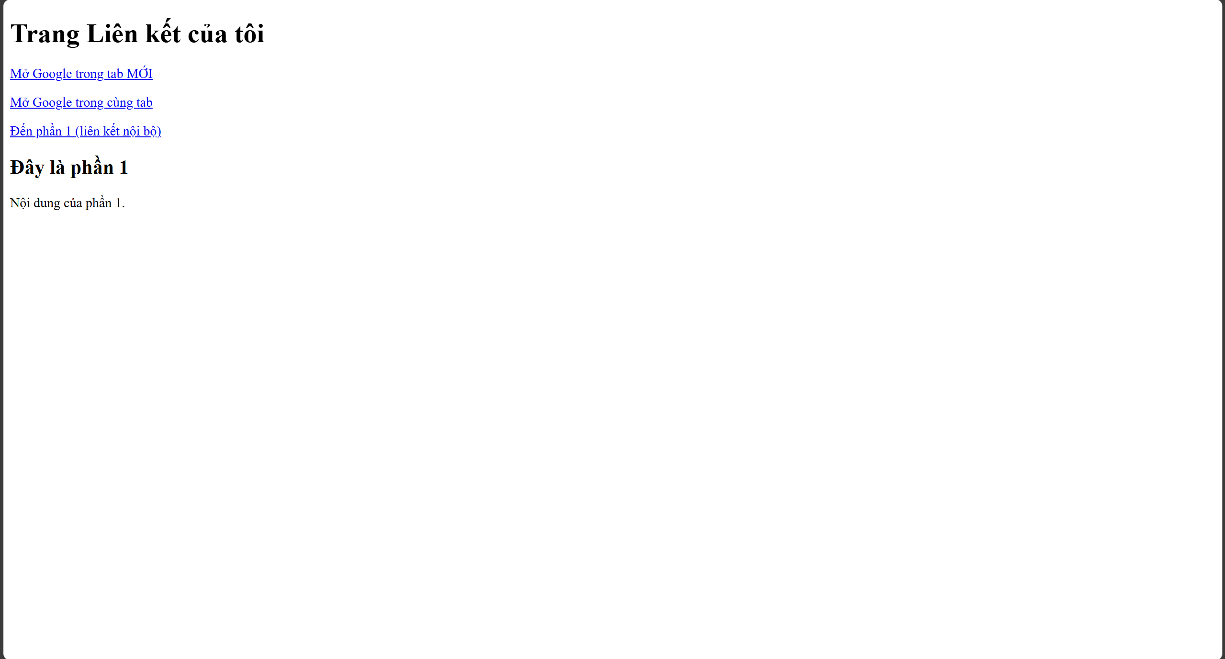
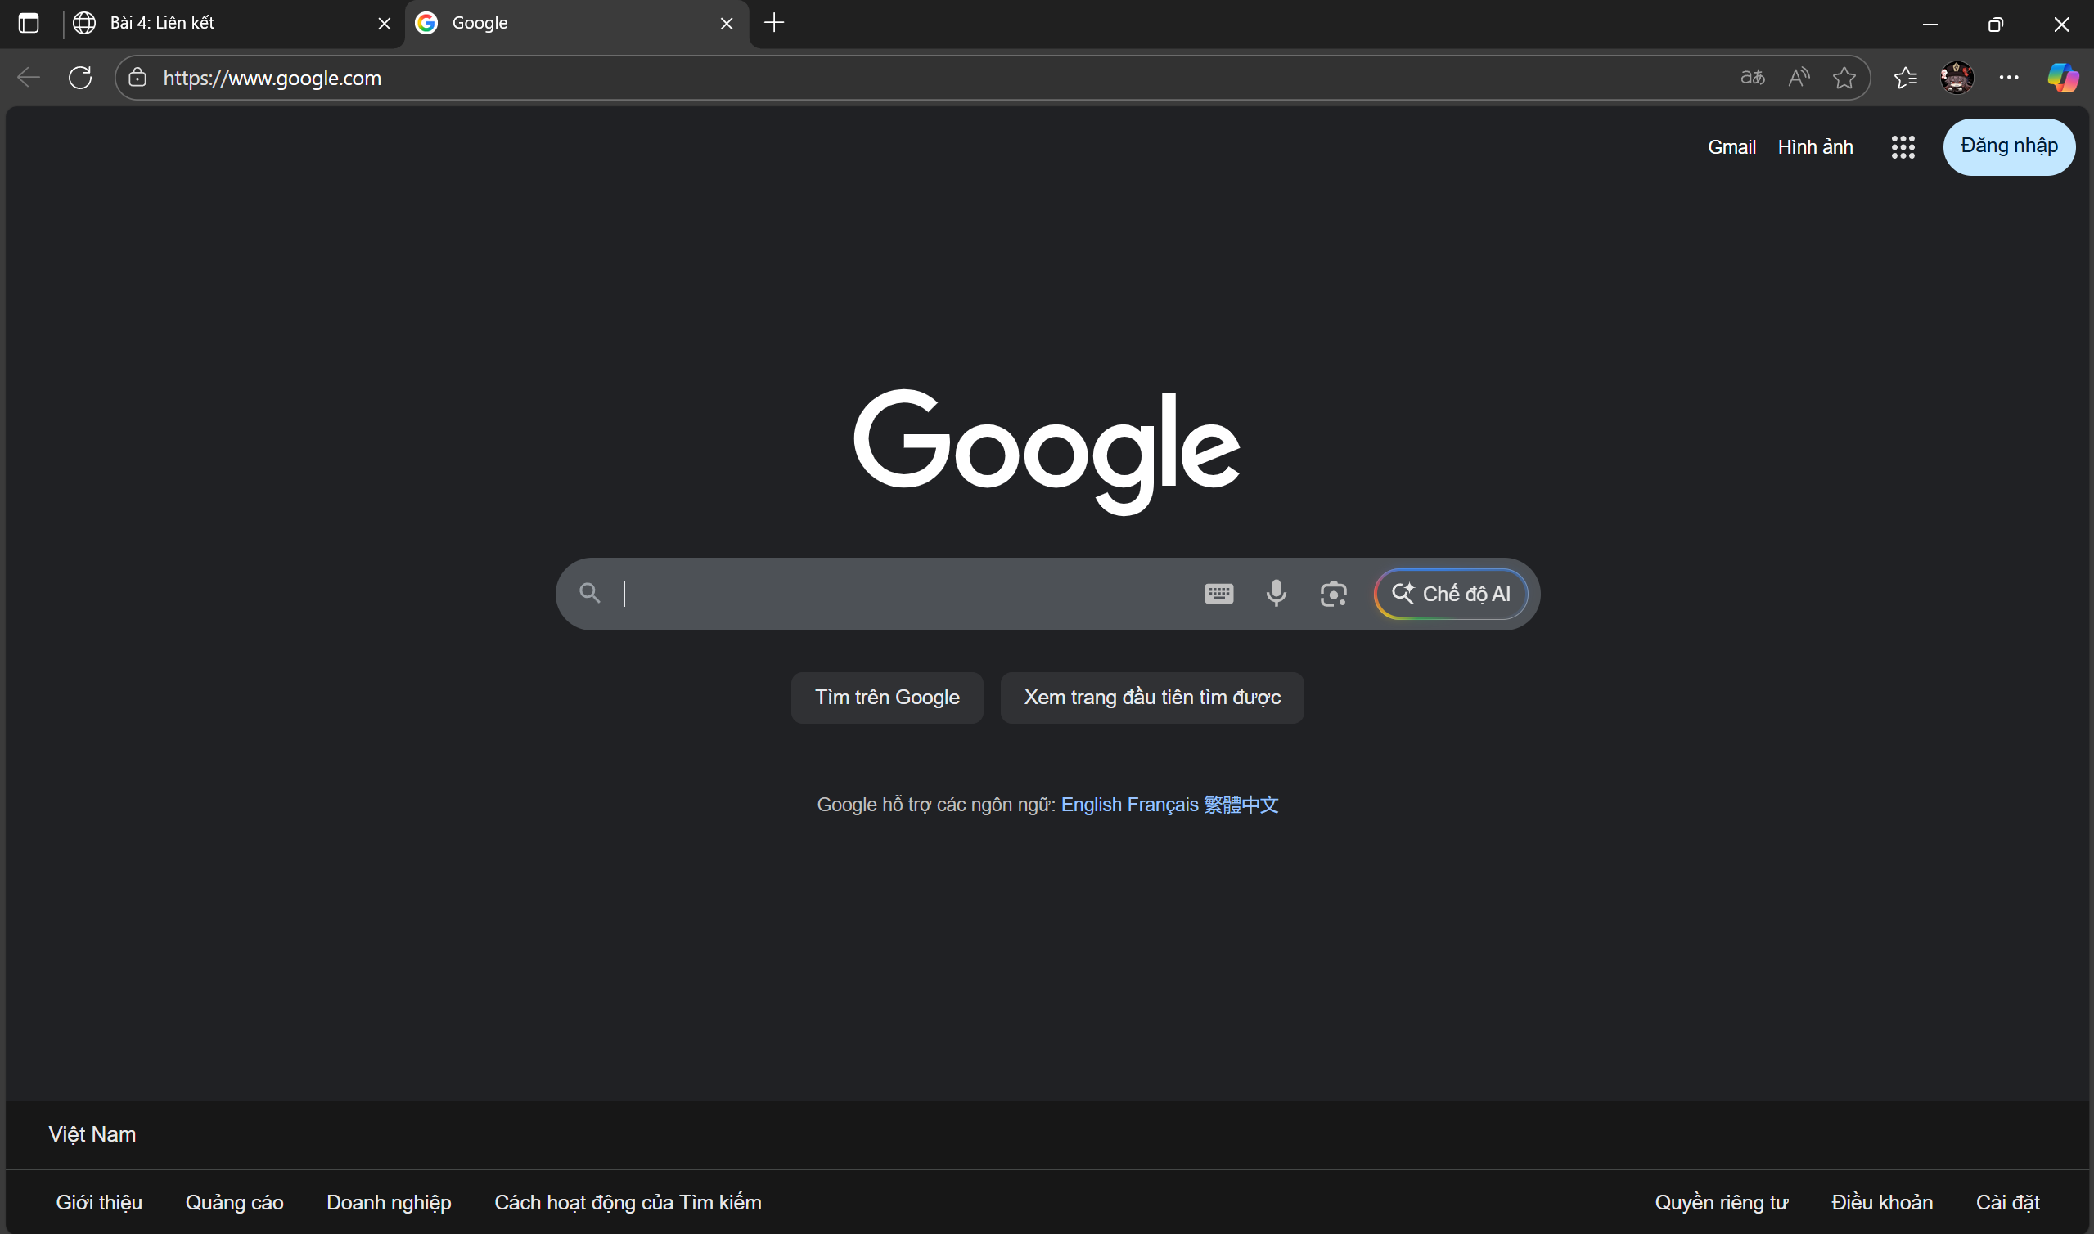
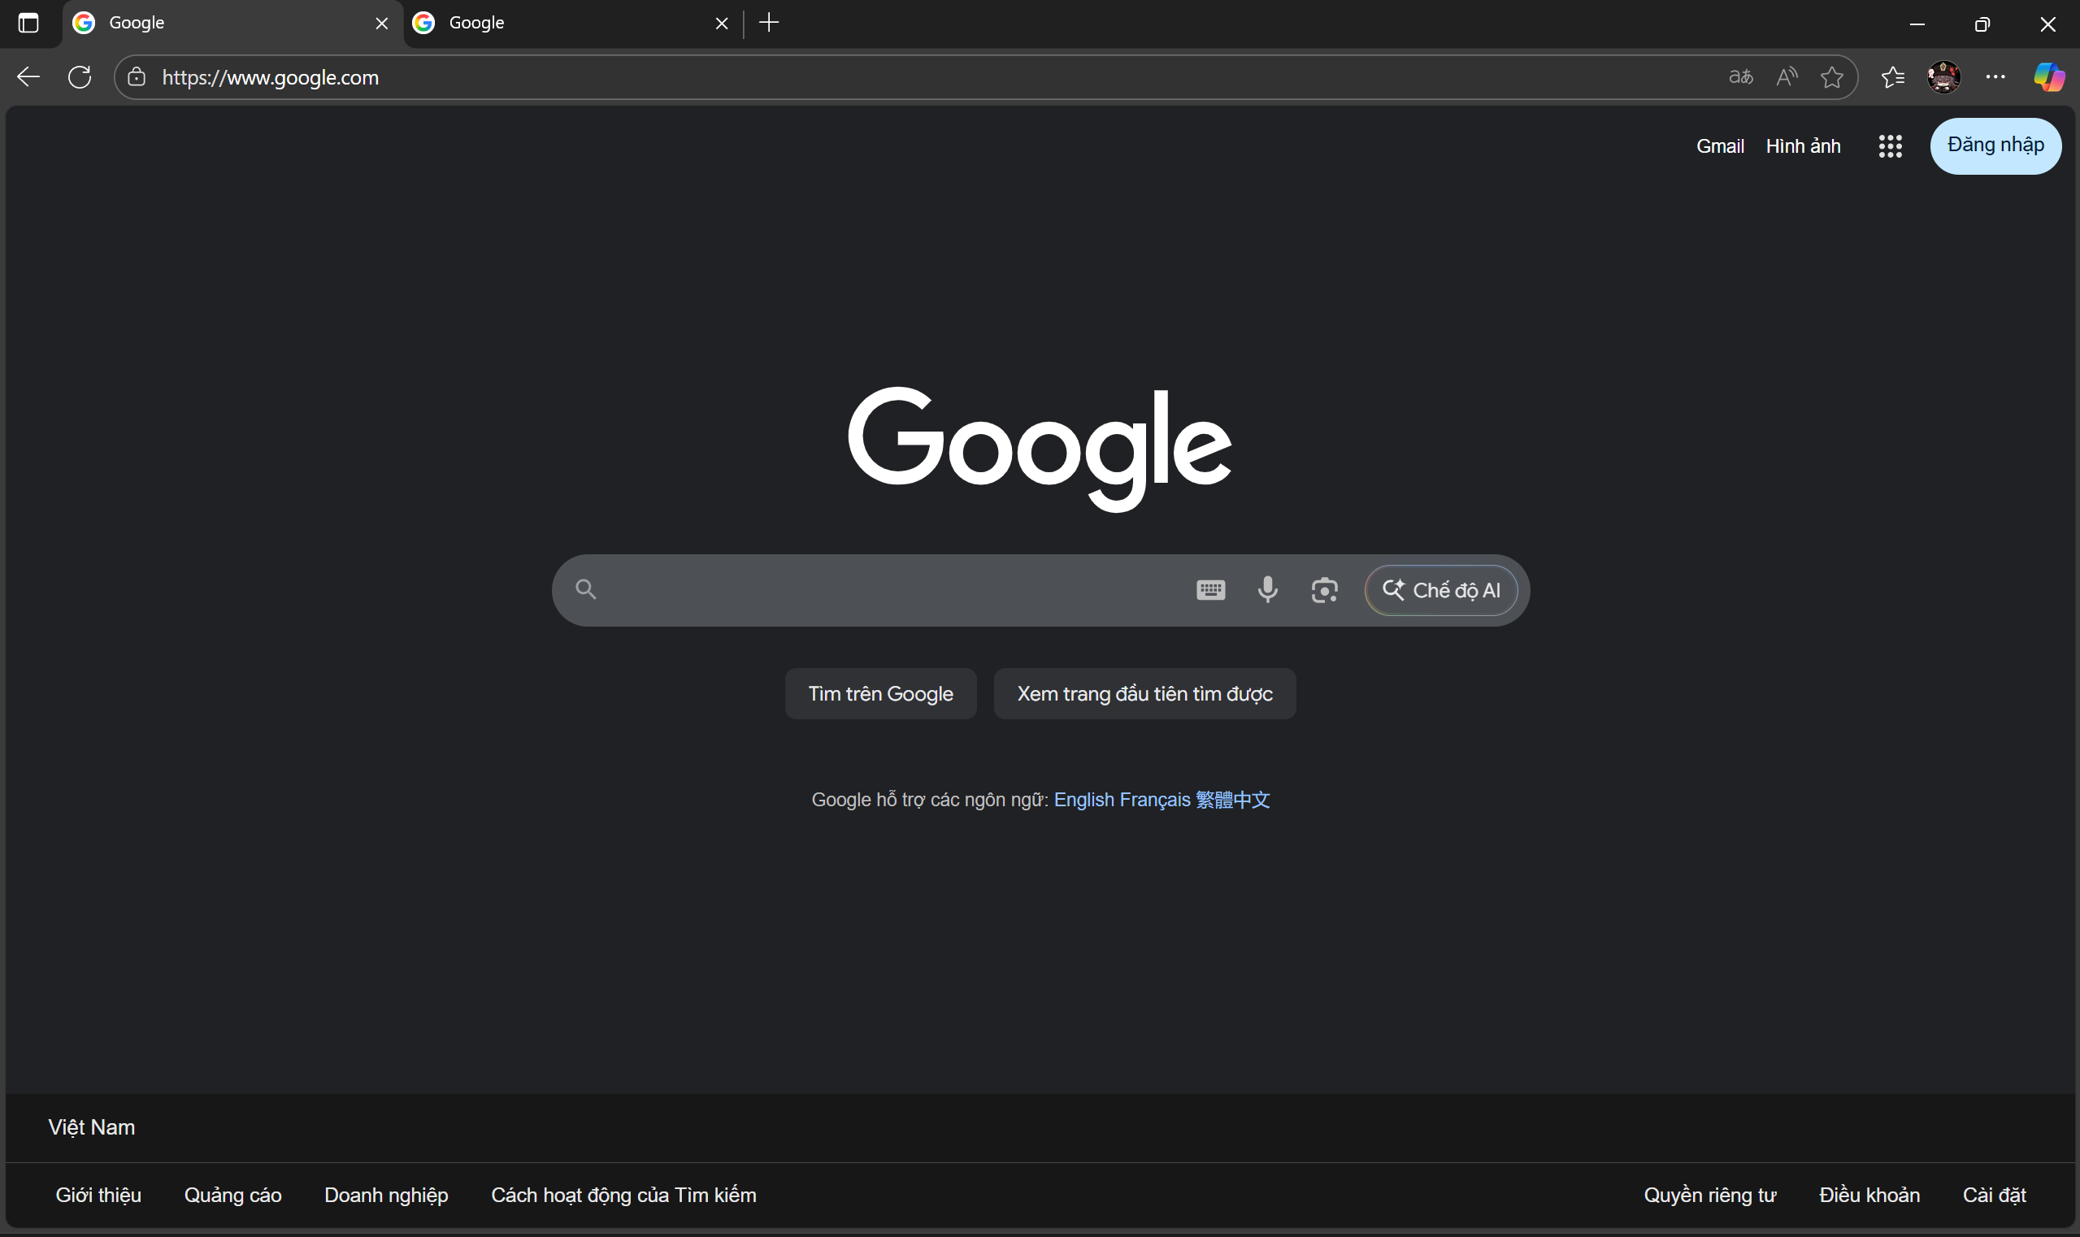
Phiếu 05 – Chèn hình ảnh (Images)
Kiến thức cốt lõi: Thẻ <img> (image) dùng để hiển thị hình ảnh, là thẻ tự đóng (không có thẻ đóng). Các thuộc tính quan trọng: - src (Source): bắt buộc; dùng để chỉ định đường dẫn của hình ảnh (URL hoặc file cùng thư mục).
- alt (Alternative Text): bắt buộc; dùng để cung cấp văn bản thay thế khi ảnh không hiển thị hoặc cho người dùng khiếm thị.
- Ngoài ra, có thể dùng width và height (tùy chọn) để đặt kích thước ảnh hiển thị.
Ví dụ:
<img src="chu-cho.jpg" alt="Chú chó dễ thương" width="300" height="200">
<img src="chu-meo.jpg" alt="Chú mèo của bạn">

Thắc mắc bắt buộc: Thuộc tính alt rất quan trọng vì nếu hình ảnh không tải được, nội dung của alt sẽ hiện thay thế; đồng thời trình đọc màn hình sẽ đọc alt để hỗ trợ người khiếm thị hiểu nội dung ảnh.
Ví dụ thực hành: Tạo file bai5.html.

<!DOCTYPE html>
<html lang="vi">
<head>
<meta charset="UTF-8">
<title>Bài 5: Hình ảnh</title>
</head>
<body>
<h1>Trang Thư viện Ảnh</h1>
<img src="chu-cho.jpg" alt="Chú chó đáng yêu" width="300" height="200">
<img src="chu-meo.jpg" alt="Chú mèo của bạn">
<img src="chu-cho.jpg" alt="Chú chó đáng yêu" width="150">
</body>
</html>

Kết quả:
Phiếu 06 – Tạo danh sách (Lists)
Kiến thức cốt lõi: HTML có hai loại danh sách chính: - <ul> (Unordered List) – danh sách không thứ tự (hiển thị các mục có dấu đầu dòng/ bullet).
- <ol> (Ordered List) – danh sách có thứ tự (đánh số hoặc ký tự).
- Trong cả hai loại, mỗi mục dùng thẻ <li> (List Item) để bao bọc nội dung mục.
Ví dụ:
<ul>
<li>Mục không thứ tự 1</li>
<li>Mục không thứ tự 2</li>
</ul>
<ol>
<li>Mục có thứ tự 1</li>
<li>Mục có thứ tự 2</li>
</ol>

Câu hỏi bắt buộc: Để tạo danh sách có dấu chấm tròn (bullet) dùng <ul>. Để tạo danh sách đánh số (1,2,3...) dùng <ol>.
Ví dụ thực hành: Tạo file bai6.html với một công thức nấu ăn.
<!DOCTYPE html>
<html lang="vi">
<head>
<meta charset="UTF-8">
<title>Bài 6: Danh sách</title>
</head>
<body>
<h1>Công thức làm Trứng chiên</h1>
<h2>Nguyên liệu</h2>
<ul>
<li>Trứng gà</li>
<li>Hành lá</li>
<li>Gia vị</li>
</ul>
<h2>Các bước thực hiện</h2>
<ol>
<li>Bước 1: Đánh trứng và cắt nhỏ hành.</li>
<li>Bước 2: Chiên trứng với hành.</li>
<li>Bước 3: Nêm gia vị và thưởng thức.</li>
</ol>
</body>
</html>

Kết quả:
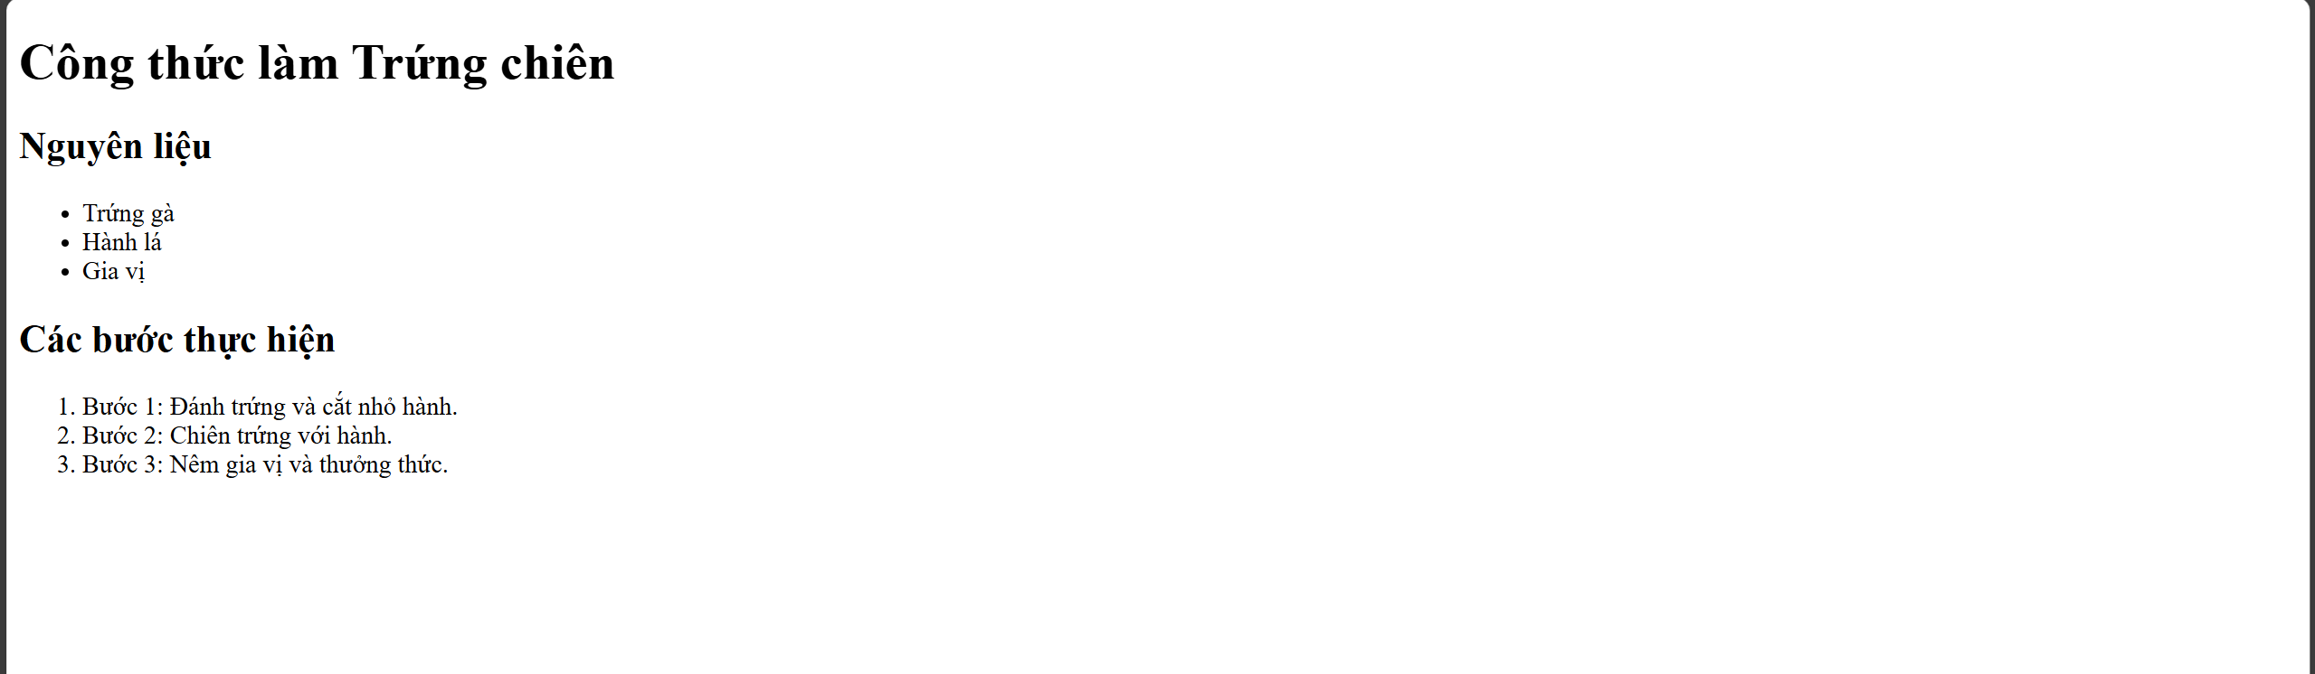
Phiếu 07 – Tạo bảng biểu (Tables)
Kiến thức cốt lõi: Một bảng HTML được xây dựng từ: - <table>: thẻ cha bao bọc toàn bộ bảng.
- <tr> (Table Row): tạo một hàng trong bảng.
- <th> (Table Header): tạo một ô tiêu đề (mặc định in đậm và căn giữa).
- <td> (Table Data): tạo một ô dữ liệu thông thường.
Các thuộc tính gộp ô (rất quan trọng):
- colspan="2": gộp ô chiếm 2 cột.
- rowspan="2": gộp ô chiếm 2 hàng.
Ví dụ thực hành: Tạo file bai7.html với một thời khóa biểu đơn giản.
<!DOCTYPE html>
<html lang="vi">
<head>
<meta charset="UTF-8">
<title>Bài 7: Bảng biểu</title>
</head>
<body>
<h1>Thời Khóa Biểu Lớp 25DCHT</h1>
<table border="1">
<tr>
<th>Thứ</th>
<th>Tiết 1-2</th>
<th>Tiết 3-4</th>
</tr>
<tr>
<td>Thứ Hai</td>
<td>Toán - Lý</td>
<td>Hóa - Anh</td>
</tr>
<tr>
<td>Thứ Ba</td>
<td>Văn - Sử</td>
<td>Địa - GDCD</td>
</tr>
<tr>
<td colspan="3">Ghi chú: Sinh hoạt công dân cuối tuần.</td>
</tr>
</table>
</body>
</html>

Kết quả:
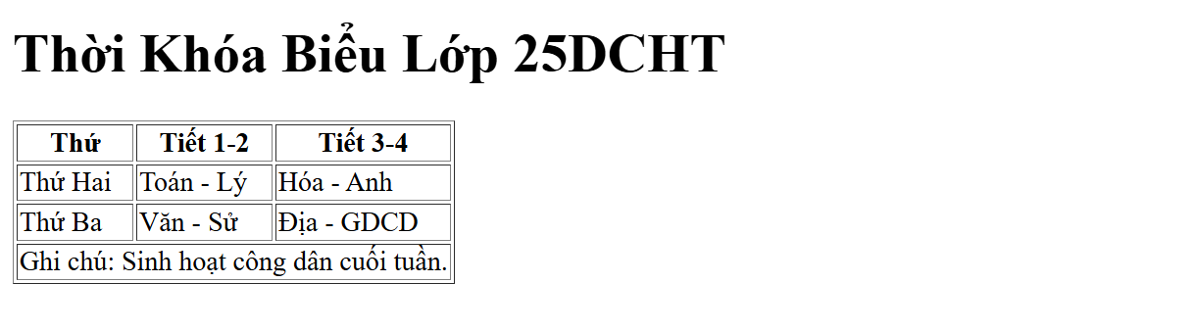
Phiếu 08 – Biểu mẫu (Forms) – Phần 1: Cơ bản
Kiến thức cốt lõi: Biểu mẫu (form) dùng để thu thập thông tin từ người dùng. Các thẻ cơ bản: - <form>: thẻ cha, bọc toàn bộ các ô nhập liệu. Các thuộc tính quan trọng: action (đường dẫn xử lý dữ liệu), method (phương thức gửi).
- <label>: dùng để tạo nhãn cho ô nhập; thuộc tính for liên kết với id của ô input (khi nhấp vào nhãn, ô tương ứng sẽ được focus).
- <input>: tạo ô nhập liệu; thuộc tính type (text, password, email, checkbox, radio, v.v.), cùng id và name.
Khi một <label> có for="ten_dang_nhap" và một <input> có id="ten_dang_nhap", chúng liên kết với nhau. Ưu điểm: khi người dùng nhấp vào chữ “Tên đăng nhập”, ô input tương ứng sẽ được chọn, giúp tăng khả năng tiếp cận và tiện ích.
Ví dụ thực hành: Tạo file bai8.html với một form đăng nhập.
<!DOCTYPE html>
<html lang="vi">
<head>
<meta charset="UTF-8">
<title>Bài 8: Forms</title>
</head>
<body>
<h1>Mời bạn đăng nhập</h1>
<form>
<div>
<label for="username">Tên đăng nhập:</label>
<input type="text" id="username" name="username">
</div>
<br>
<div>
<label for="password">Mật khẩu:</label>
<input type="password" id="password" name="password">
</div>
<br>
<div>
<input type="submit" value="Đăng nhập">
</div>
</form>
</body>
</html>

Kết quả: 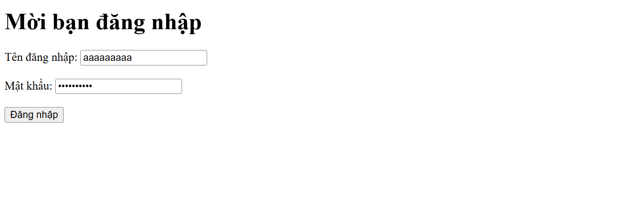Phiếu 09 – Biểu mẫu (Forms) – Phần 2: Nâng cao
Kiến thức cốt lõi: Ngoài type="text" và type="password", form còn nhiều loại input khác: - <input type="checkbox">: cho phép chọn nhiều tùy chọn (có thể tích nhiều ô).
- <input type="radio">: cho phép chọn một tùy chọn trong nhóm (các radio cùng name chung).
- <textarea>: tạo ô nhập liệu nhiều dòng (textarea lớn).
- <select> và <option>: tạo danh sách chọn thả xuống (dropdown) có nhiều <option>.
- <button>: tạo nút bấm (có thể dùng để submit form).
Câu hỏi bắt buộc: Sự khác biệt lớn nhất giữa checkbox và radio là checkbox cho phép chọn nhiều, radio chỉ cho phép chọn một trong nhóm. Để nhóm radio hoạt động đúng, tất cả các <input type="radio"> trong nhóm phải có cùng thuộc tính name (ví dụ: name="gioitinh" cho cả hai radio “Nam” và “Nữ”).
Ví dụ thực hành: Tạo file bai9.html với một form khảo sát sở thích.
<!DOCTYPE html>
<html lang="vi">
<head>
<meta charset="UTF-8">
<title>Bài 9: Forms Nâng cao</title>
</head>
<body>
<h2>Form Khảo sát Sở thích</h2>
<form>
<div>
<p>Sở thích của bạn là gì?</p>
<input type="checkbox" id="sothich1" name="sothich">
<label for="sothich1">Âm nhạc</label><br>
<input type="checkbox" id="sothich2" name="sothich">
<label for="sothich2">Thể thao</label><br>
<input type="checkbox" id="sothich3" name="sothich">
<label for="sothich3">Du lịch</label>
</div>
<br>
<div>
<p>Giới tính của bạn?</p>
<input type="radio" id="nam" name="gioitinh">
<label for="nam">Nam</label><br>
<input type="radio" id="nu" name="gioitinh">
<label for="nu">Nữ</label>
</div>
<br>
<div>
<p>Bình luận:</p>
<textarea name="comment" rows="4" cols="50"></textarea>
</div>
<br>
<div>
<label for="city">Thành phố:</label>
<select id="city" name="city">
<option value="hn">Hà Nội</option>
<option value="hcm">Hồ Chí Minh</option>
<option value="dn">Đà Nẵng</option>
</select>
</div>
<br>
<div>
<button type="submit">Gửi khảo sát</button>
</div>
</form>
</body>
</html>

Kết quả: 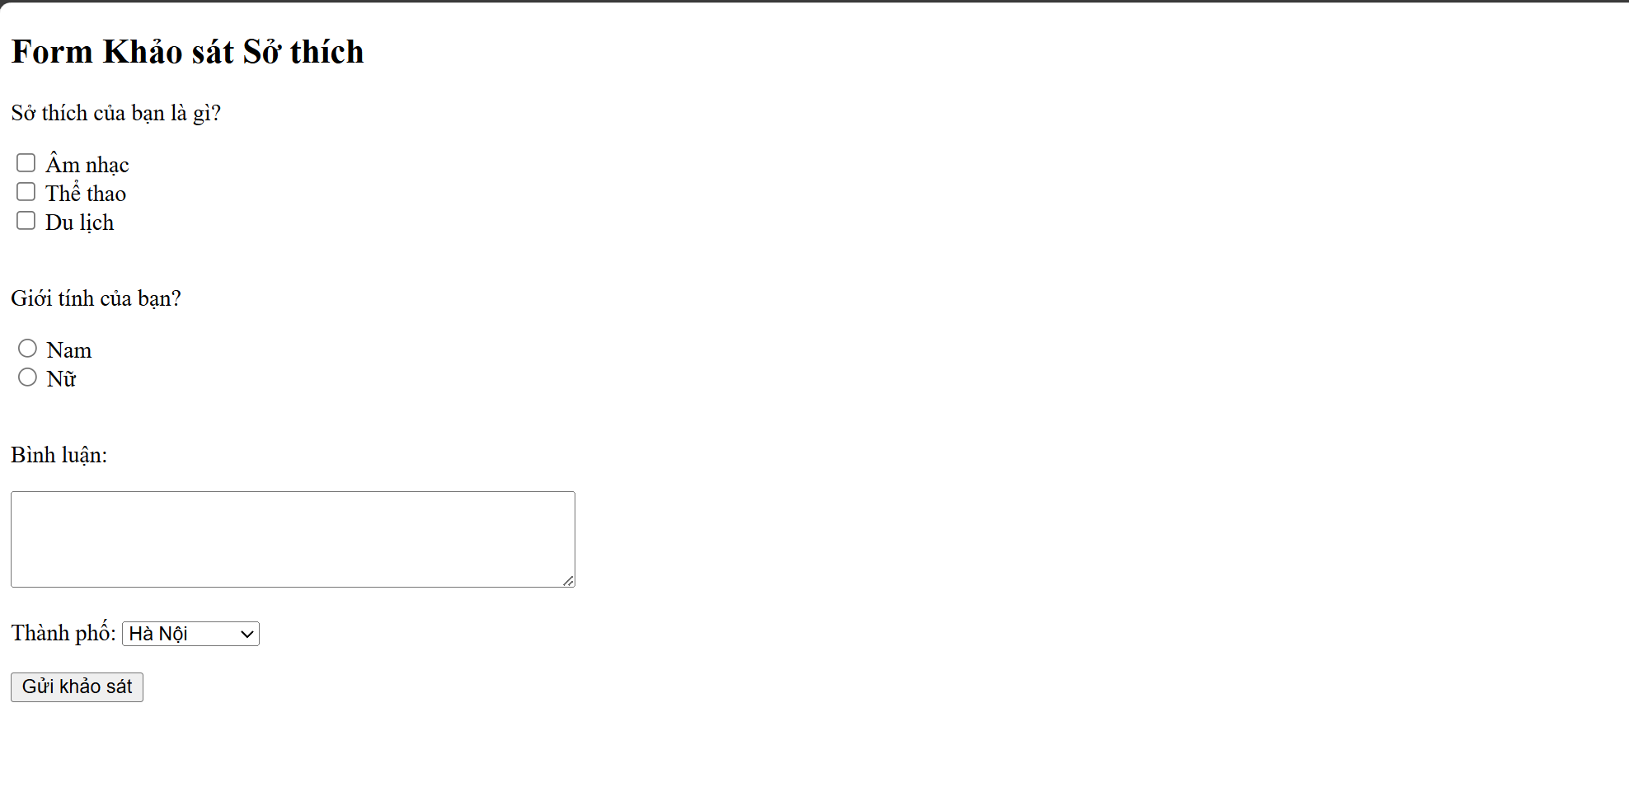Phiếu 10 – HTML ngữ nghĩa (Semantic HTML)
Kiến thức cốt lõi: HTML5 giới thiệu các thẻ có ý nghĩa rõ (semantic) để mô tả cấu trúc trang: - <div> / <span>: các thẻ vô nghĩa, chỉ dùng để nhóm phần tử (không mang ý nghĩa gì).
- <header>: dùng để bọc phần đầu trang (như tiêu đề chung, logo).
- <nav>: dùng để bọc khối liên kết điều hướng (menu chính).
- <main>: dùng để bọc phần nội dung chính của trang.
- <section>: dùng để nhóm một mục nội dung theo chủ đề.
- <article>: dùng để bọc một nội dung độc lập (bài viết, tin tức).
- <aside>: dùng để bọc nội dung phụ (chẳng hạn sidebar, thông tin bên lề).
- <footer>: dùng để bọc phần chân trang (bản quyền, liên kết phụ).
Lý do dùng semantic: Các thẻ semantic giúp cải thiện SEO (máy tìm kiếm hiểu cấu trúc trang rõ hơn) và hỗ trợ truy cập (trình đọc màn hình dễ nhận biết các phần quan trọng).
Ví dụ thực hành: Cải tạo layout dùng semantic. Ví dụ, thay cho các <div> ban đầu, ta dùng:
<!DOCTYPE html>
<html lang="vi">
<head>
<meta charset="UTF-8">
<title>Bài 10: Semantic HTML</title>
<style>
body { font-family: Arial, sans-serif; }
header, nav, main, article, footer {
display: block; /* Đảm bảo các thẻ hiển thị đúng */
border: 2px dashed blue;
padding: 10px;
margin: 5px;
}
main { border-color: red; }
</style>
</head>
<body>
<header>
<h1>Logo Trang web</h1>
<nav>
<ul>
<li><a href="#">Trang chủ</a></li>
<li><a href="#">Giới thiệu</a></li>
</ul>
</nav>
</header>

<main>
<article>
<h2>Tiêu đề Bài viết 1</h2>
<p>Nội dung bài viết...</p>
</article>
</main>
<footer>
<p>Bản quyền &copy; 2025. Mọi quyền được bảo lưu.</p>
</footer>
</body>
</html>

Kết quả:
